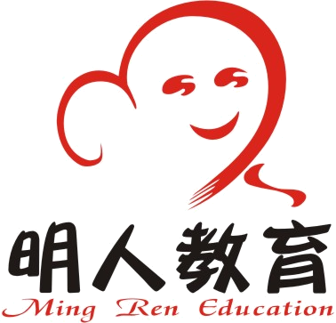 教育就是要人活明白 明了就能一通百通

被称最落地、最实用的

父母学堂智慧家长研修班

孩子做事拖拉、学习不好、厌学、网瘾、不听话、不懂感恩…怎么办?
孩子还不错,但希望更好培养孩子成才,达到真正的教子成功--怎么办?
请走进父母学堂智慧家长研修班吧!
这是多位专家学习和钻研了十几年的智慧,这是家长的一次一本万利的投资, 是一次让孩子优秀卓越的根本. 因为两天的培训您将获得:
如何让孩子喜欢学习 如何让孩子积极主动 如何与孩子有效沟通
如何让家庭和谐幸福 如何让孩子远离“网瘾” 如何激发孩子潜能…等

如何经营家庭和谐幸福

实用高效的教育智慧,让您实现轻松快乐的教子成才!
或许您会惊讶：“要培训两天？哪有空呀！还是自己看点教育书算了？”
是的，看几本书、听几张教育光碟，也许会有所助益，但多年经验告诉我们：教育孩子并不是“学点道理”的事，它更是一种能力和技术，只有结合“现场模拟、心灵体验、实操训练”等方式的培训，才会有较好的效果，因为——
训练才是让人把事情做对的最好办法！
也有父母说：“我自己先摸索一下，等到我“搞不定”孩子时,再来学习吧”。
每次遇到这样的父母，我们都会感到叹惜。也许凭您的聪慧,苦心摸索几年确实能找到很多教育孩子的智慧,可惜孩子的教育一旦错过了,可将要付出几倍、几十倍乃至一百倍的代价！
培养孩子不能靠自己慢慢摸索------孩子等不起！
培养孩子更不能瞎折腾走弯路------孩子误不起！
我们一生只做一次父母！生意失败我们可以重头再来，但如果孩子的教育失败，那将是我们心口永远的痛……
抽出宝贵的两天,您将得到我们花了十多年时间的学习和总结才出来的教育经验和智慧！是不是很值得呢? 况且，黄金有价，可孩子前程无价！
所以,为了孩子，我们力邀您参与这次集“学习、体验”于一体的父母学堂智慧家长研修班!

课程导师:
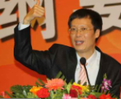
大山笑长：
明人教育创办人，广东省妇联金牌讲师，家庭教育实战型专家，被誉为“新生代孩子王”，全国各地讲学培训1800多场。（可网上搜索“大山笑长”）


王红老师：
心灵培训高级教练，有着“心灵魔术师”之称。她把教育理念以“心灵体验”的方式注入您的大脑，让您“刻骨铭心”，非常震撼和有效。

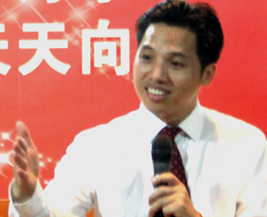
火山(张璀):
家庭教育实操型专家，实用实效的教育方法帮助了上千名孩子解决学习动力与心态问题，曾把一名反应迟钝的孩子培养成为优秀生，且成功地跳了两级。 (搜索“明人教育张璀”可见相关视频)

课程安排：
时 间 |  | 课 程 内 容
第一天 | 上 午 | 亲子和谐：《家庭教育中沟通的艺术和策略》
第一天 | 上 午 | 体验课程：角色互换
第一天 | 下 午 | 婚姻和谐：《婚姻的真相与经营》
第一天 | 晚 上 | 亲子电影赏析或互动交流
第二天 | 上 午 | 体验课程：烛光心语
第二天 | 上 午 | 家教实操：《家庭教育十大误区与对策》  家教实操：《如何让孩子爱上学习？》
第二天 | 下 午 | 自身和谐：《如何内化接纳思维？》
第二天 | 下 午 | 家教实操：《如何提升孩子责任与自控力？》  《分享结业、布置实操作业》

注 ：每半天都有小组讨论和分享互动，课程中会穿插体验课程和游戏，如有变动，以当天通知为准

研修时间：2015年6月13至14日 研修地点：岳阳市虹宇生态园
研修费用：500元/人 咨询热线：大地老师 手机18907301122
报名邮箱：540451540@qq.com QQ群：457894087

